Консультация для родителей
«Как рассказать детям о Блокаде»

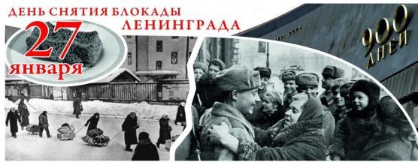

Уважаемые родители!
В наше непростое время мы задаемся вопросом, нужно ли рассказывать детям о
блокаде? Как это лучше сделать, о чем нужно рассказать обязательно, а о чем рассказывать еще рано? Какие книги непременно стоит прочитать вашим детям? На эти вопросы мы постараемся здесь ответить.
Для начала, что же такое блокада? Согласно толковому словарю, блокада – это окружение войск противника, а также изоляция враждебного государства, города с целью прекращения его сношений с внешним миром. Блокада Ленинграда (ныне Санкт-Петербург) во время Великой Отечественной войны проводилась немецкими войсками с 8 сентября 1941 года по 27 января 1944 года с целью сломить сопротивление города и овладеть им. В сентябре немцы попытались сжать тиски блокады и затем взять Ленинград. Город потерял все свои предместья, но, благодаря храбрости солдат и офицеров Красной армии и полководческому гению маршала Жукова, враг остановился у самых границ города. Фронт проходил в 16 километрах от Зимнего дворца и 4 километрах от Кировского завода. Стоит ли говорить с ребенком о блокаде?
«Начнем с того, что говорить с детьми о блокаде, безусловно, необходимо. Поскольку, как говорил А. С. Пушкин «У того, кто не помнит своей истории, нет будущего!». К сожалению, патриотизм не возникнет само по себе. Его нужно воспитывать с раннего детства, взращивать и культивировать. Поэтому детям необходимо знать и любить свою Родину - свой город, район, улицу, дом. И без вашей помощи ребенок не сможет выделить из окружающей его жизни главное, расставить приоритеты, правильно настроить чувства. Как правило, первый раз родители в общих чертах говорят о войне с четырёх — пятилетними детьми, но, разумеется, главным индикатором должен служить интерес самого ребенка к этой теме. Как донести суть происходившего в те далекие годы грамотно и вызвать в маленькой душе чувство гордости, сострадания, почитания, патриотизма? Далее мы постарались собрать несколько доступных для восприятия фактов, которые помогут вам просветить вашего ребенка относительно блокады Ленинграда. Но помните, ваша задача - не напугать, а просветить дошкольника!
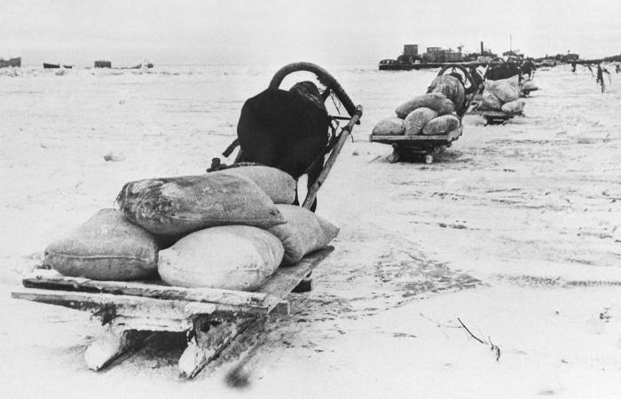
- «Дорога жизни»
Прежде всего, нужно рассказать о Дороге жизни в годы блокады Ленинграда. 22 ноября 1941 года открылось автомобильное движение по ледовой дороге из окруженного фашистами Ленинграда. Ее значение сложно переоценить, ведь по ней в осажденный город доставляли продукты, вывозили раненых, женщин, стариков и детей, кроме того «Дорога жизни» была единственной магистралью, которая связывала город со страной. Не забывали о «Дороге жизни» и немцы, регулярно совершая налеты авиации и артиллерийские удары по озеру. Поэтому многие шоферы при движении в ночное время ехали, не включая фары, чтобы хоть как-то обезопаситься от ударов авиации, можно сказать, что ехали они практически вслепую. Они проводили при жутком холоде (большинство даже ездили с открытыми дверьми, чтобы можно было успеть выпрыгнуть в случае провала под лед) по 12 часов за рулем, совершая за день по 5-7 рейсов через все Ладожское озеро, но при этом получали такой, же скудный паек, как и простые блокадники. Никто не слышал ни единой жалобы от этих стойких и честных людей. Вот каким мужеством отличались наши соотечественники.
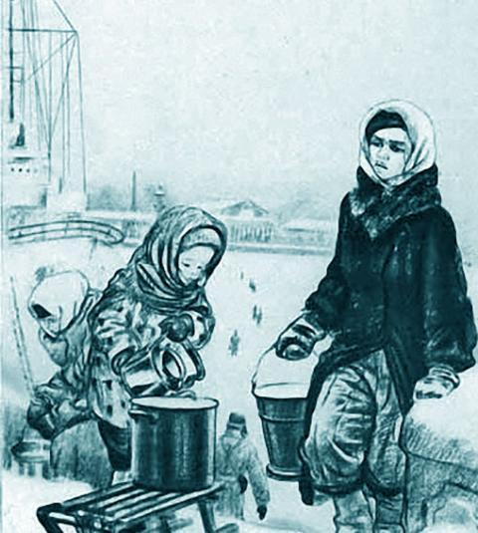
- «Как жили дети в блокадном Ленинграде?»
Поскольку, разговор о блокаде мы будем вести с ребенком, то можно рассказать о том, как в блокаду жили его ровесники или дети чуть постарше. Это обязательно найдет отклик в душе маленького человека. Дети блокады – это особая категория жителей этого города, которых обстоятельства лишили детства, заставили повзрослеть намного раньше и бороться за выживание на уровне взрослых и умудренных опытом людей. В момент замыкания блокадного кольца, помимо взрослых, в городе оставалось 400 тысяч детей разных возрастов. Маленькие граждане большой страны не сидели и не ждали, когда же придет освобождение; они боролись за родной Ленинград. Практически ни одно событие в городе не проходило без участия детей. Дети наравне с взрослыми принимали участие в уничтожении зажигательных бомб, тушили пожары, очищали трамвайные пути и дороги, разбирали завалы после бомбежки. После снятия блокады 15 тысяч детей награждены медалями «За оборону Ленинграда». Все жители города, выстоявшие и победившие смерть, по праву должны называться героями. Особенно героически вело себя большинство детей. Дети блокады вынуждены были заменить возле заводских станков взрослых, которые погибли, умерли или ушли на фронт. Специально для детей, работавших на заводах, были придуманы и изготовлены специальные подставки из дерева, чтобы они могли, как взрослые, работать над изготовлением деталей для пулеметов, артиллерийских снарядов и автоматов. В сезон дети активно работали на огородах и совхозных полях. Во время налетов падали лицом в землю. Превозмогая жару, грязь, дождь и первые заморозки, юные герои блокадного Ленинграда собирали урожай. Дети часто посещали госпитали: убирали, развлекали раненых, помогали кормить тяжелобольных. Взрослые не могли защитить детей от голода, холода, болезней и истощения, но для них делалось все возможное. Именно забота о детях придавала ленинградцам силы: их опекали, берегли, старались прятать от бомбежек, всесторонне заботились
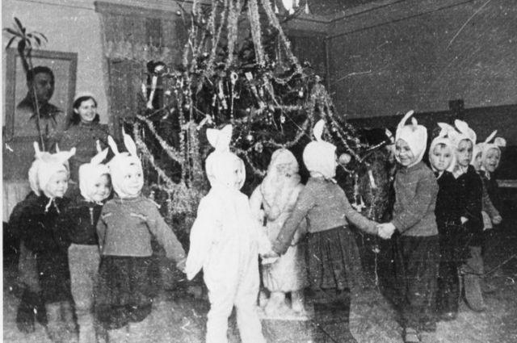
- «Мандарины на праздник»
Все понимали, что спасти детей нужно ценой своей жизни. Несмотря на ужасные, смертельно опасные условия жизни, ленинградцы с большим рвением и усердием старались, чтобы дети, оказавшиеся в заложниках холодного и голодного города, жили полноценной жизнью. И если еды и тепла взять было негде, то сделать праздник было возможно. Так, во время страшной зимы, когда была блокада Ленинграда, дети блокады отпраздновали Новый год. Были составлены праздничные программы, в которые входили встречи с командирами и бойцами, художественные приветствия и, самое главное – обед. На этих праздниках было все, кроме игр и танцев. Дети совсем не веселились – они ждали еды. Праздничный обед состоял из маленького кусочка хлеба к дрожжевому супу, киселя и котлетки, сделанной из крупы. Легендой стала история, как в осаждённый город с Большой земли в подарок детям привезли мандарины. Когда водитель 390-го автобата Максим Твердохлеб вёз их из Кобоны (мандарины специально собрали для детей блокадного Ленинграда) по
«Дороге жизни», его атаковали фашисты. Водитель несколько раз уходил от атак, но враг не сдавался. Твердохлеб, вопреки всему продолжал везти израненный автомобиль. Когда он приехал, все удивились, как мог шофёр управлять такой машиной - в ней было 49 пробоин! Как же он мог не доехать, он ведь вез такой ценный груз! А дети, которым достались израненные мандарины, так ни о чем не догадались.

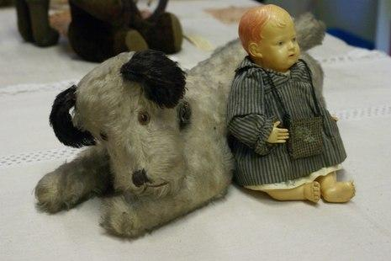

4. «Игрушки детей блокадного Ленинграда».
Игрушки всегда были и будут неотъемлемой частью детства. Поэтому, история игрушек детей блокадного Ленинграда достойна отдельной страницы. Игрушки были, возможно, одним из немногих светлых моментов в жизни этих ребят. Тут уместно вспомнить про маленького пупса, которого мама тяжелобольной девочки обменяла на рынке на продукты. Пупс в плащике, сшитом мамиными руками из маминых же вещей, стал мощным оберегом: девочка пошла на поправку. А трогательная история про маленькую куклу Снегурочку, ей удалось спасти не одну жизнь. Хозяйке, этой куклы, Лидии Иосифовне Ямпольской с самого детства запрещали играть с хрупкой игрушкой. В один из блокадных дней, когда вся семья находилась дома, в соседнее здание по 5-й линии Васильевского острова попала бомба. Взрывная волна была такой силы, что в комнате выбило стекла, осколки должны были полететь в сторону находившихся в комнате людей и маленькой девочки, которая сидела в своей кроватке. Но вдруг застекленная дверца серванта распахнулась и приняла на себя этот мощный удар. Все остались живы, а небольшая хрупкая кукла стала для одной ленинградской семьи настоящим талисманом. Много еще подобных историй про маленьких блокадных детей и их любимые игрушки.

